А.И. Беликова

МЕТОДИЧЕСКИЕ РЕКОМЕНДАЦИИ ПО РЕАЛИЗАЦИИ УЧЕБНОЙ ПРОГРАММЫ КУРСА ПО ФИНАНСОВОЙ ГРАМОТНОСТИ
для обучающихся с ограниченными возможностями здоровья,
с инвалидностью 8-9 классов
(базовый модуль и модуль повышенной сложности)

Методические рекомендации для педагогов разработаны для проведения занятий по финансовой грамотности среди обучающихся с ограниченными возможностями здоровья, с инвалидностью в рамках внеурочной деятельности в отдельных общеобразовательных организациях и общеобразовательных организациях (основное общее образование).

Москва, 2025 год

Национальный исследовательский университет
«Высшая школа экономики»
Федеральное государственное бюджетное научное учреждение
«Институт коррекционной педагогики»

Методические рекомендации к рабочей программе курса по финансовой грамотности входят в учебно-методический комплект - курс по финансовой грамотности (курс). Курс представляет собой комплект образовательно-просветительских материалов для проведения занятий по финансовой грамотности для обучающихся с ОВЗ, с инвалидностью в отдельных общеобразовательных организациях и общеобразовательных организациях. Курс состоит из рабочей программы, методических рекомендаций по реализации рабочей программы курса, рабочих тетрадей к каждому классу, методических рекомендаций по использованию рабочих тетрадей (дидактических материалов).

Автор:
Беликова Анастасия Игоревна

Методические рекомендации к рабочей программе курса по финансовой грамотности для 8-9 классов содержат формы и методы обучения на занятиях по финансовой грамотности и рекомендации по проведению занятий в 8 и 9 классе.

СОДЕРЖАНИЕ

Пояснительная записка…………………………………………………………...4
Формы и методы обучения на занятиях по финансовой грамотности в 8-9 классах ……………………………………………………...….............................. 7
Рекомендации по проведению занятий в 8классе……………………………..11
Рекомендации по проведению занятий в 9 классе…………………………….17
Список литературы……………….……………………………………………...24

Пояснительная записка

Поэтапное овладение знаниями, умениями и навыками в области финансов и финансовых отношений подростками с ограниченными возможностями здоровья (ОВЗ), с инвалидностью является важным условием обучения в системе основного общего образования в 8-9 классах, где финансовая грамотность продолжает реализовываться. Тематика занятий продолжается на базе пройденного материала в 5-7 классах и осуществляется специалистами также в рамках внеурочной деятельности.
Деятельность подростков с особыми образовательными потребностями (обучающиеся с нарушениями слуха, нарушениями зрения, с задержкой психического развития) направлена на овладение содержанием адаптированной образовательной программы по финансовой грамотности, что является одной из главных педагогических задач. Специалистам важно создать такую образовательно-развивающую среду, которая бы учитывала три основных компонента: социальная среда, пространственно-образовательная среда и адаптированный содержательный информационный материал.
Особые образовательные потребности подростков с ОВЗ выстраивают логику коррекционно-развивающего процесса, которые выражаются в [1,2,3]:
- длительности и вариативности обучающего занятия
- применении специальных методов и средств в обучении
- индивидуально-ориентированном обучении
- пространственной, временной, смысловой организации образовательной среды
- расширении образовательного пространства за пределы образовательной организации (экскурсии, посещение общественных мест и др.).

Общие особые образовательные потребности обучающихся с ОВЗ в части формирования финансово ответственного поведения на уровне основного общего образования представлены: индивидуально-ориентированный подход обучения, формирование жизненных компетенций при развитии коммуникативной и социальной жизни подростка, расширение общей картины мира через специально моделируемые ситуации взрослым, формировании социального опыта.
Особые образовательные потребности обучающихся с нарушениями слуха в части формирования финансово ответственного поведения представлены: развитие коммуникативных навыков через слуховое восприятие, формирование словесно-логического мышления и словесной памяти.
Особые образовательные потребности обучающихся с нарушениями зрения в части формирования финансово ответственного поведения представлены: использование специальных адаптированных дидактических материалов, соблюдение специального офтальмо-гигиенического режима на занятиях.
Особые образовательные потребности обучающихся с задержкой психического развития в части формирования финансово ответственного поведения представлены: развитие эмоционально-волевой сферы подростка, формирование самостоятельности и чувства ответственности за собственные действия, адаптация новой информации, ее алгоритмизация.
Организация предметно-пространственной среды
Ресурсное обеспечение процесса обучения в рамках курса финансовой грамотности у подростков предполагает: специальным образом организованную среду, подбор необходимого оборудования (в том числе ассистивного), применение электронных инструментов обучения и воспитания, использование различных игровых методик, а также применение разработанных к курсу рабочих тетрадей, которые отражают особые образовательные потребности детей с ОВЗ.
Субъекты образовательного процесса
Субъектами процесса обучения выступают все участники образовательных отношений, включая, подростков с ОВЗ, их родителей (законных представителей), педагогических работников, сотрудников организаций-партнеров по сетевому взаимодействию (при наличии).
Педагогические работники, привлекаемые к реализации рабочей программы: педагоги-предметники, учителя-дефектологи, педагоги дополнительного образования и другие категории педагогических работников. Образовательная организация самостоятельно определяет перечень привлекаемых педагогических работников.
К образовательному процессу обучающихся с ОВЗ и с инвалидностью необходимо учитывать определенные организационно-нормативные требования:
- Индивидуально-ориентированный подход к обучающемуся, который учитывает его психофизиологические особенности.
- Алгоритмизация и конкретизация образовательной деятельности с учетом особенностей нарушения развития и структурного построения занятий.
- Специальные ассистивные приемы и методы обучения, которые обеспечивают обучающимся с ОВЗ доступность и адаптацию новой информации.
- Использование различных технических средств: компьютерные технологии, ИКТ-технологии, цифровые образовательные технологии и другие.
Данное методическое пособие предлагает для специалистов практико-ориентированные рекомендации по формированию финансовой грамотности у подростков с ограниченными возможностями здоровья, с инвалидностью.

Формы и методы обучения на занятиях по финансовой грамотности в 8-9 классах

Для реализации курса в 8-9 классах предлагается следующая структура проведения каждого занятий, которая включает пять основных этапов:
- I этап. Организационный этап.
Постановка цели и задач занятия, повышение мотивации подростков на основе различных методов. Например, это могут быть разминки, загадки и другой материал, раскрывающий тематику предстоящего занятия.
- II этап. Актуализация знаний обучающихся.
Уточнение специалистом имеющегося личного опыта каждого обучающегося, уровня его знаний и умений в части содержания предстоящего занятия.
- III этап. Изучение нового материала.
Расширение знаний обучающихся в области изучаемой тематики занятия. Осуществляется на основе визуализированного материала (например, презентации), подготовленный для обучающихся с ОВЗ.
- IV этап. Закрепление нового материала.
Повторение и проработка изученного материала обучающимися. Подросткам предлагается самостоятельное выполнение заданий из рабочей тетради к курсу, по результату выполнения которых выявляются возможные трудности по конкретной теме.
- V этап. Итоги занятия. Рефлексия.
Подведение итогов занятия, тщательная проработка пройденного материала и обобщения обучающимися полученной новой информации на занятии.
Методическим сопровождением курса «Финансовая грамотность» является рабочая тетрадь для обучающихся с ОВЗ, с инвалидностью 8 класса и рабочая тетрадь для обучающихся с ОВЗ, с инвалидностью 9 класса. Содержание рабочих тетрадей разработано на основе тематического планирования рабочей программы курса «Финансовая грамотность» 8-9 классов. Каждое занятие в рамках Курса реализуется при выполнении обучающимися заданий рабочей тетради соответствующего класса и темы. Предполагается, что все задания в рабочих тетрадях выполняются обучающимися самостоятельно.
Формы работы на занятиях в рамках курса включают:
игры (организуемые в коллективе с целью обучения – познавательные, сюжетно-ролевые, деловые игры);
беседы с обучающимися (проблемно-ценностные);
экскурсии (в музеях, онлайн-экскурсии);
мероприятия (викторины и блиц-турниры);
выполнение различных заданий (совместно и индивидуально) обучающимися;
проигрывание различных финансовых ситуаций (например, составление семейных финансовых планов).
Занятия предполагают очный формат (в классе), предлагаются задания для самостоятельного выполнения обучающимися в качестве домашнего задания. В рамках курса предусматриваются индивидуальные, групповые технологии обучения; различные методы образовательного процесса.
На протяжении курса обучающиеся знакомятся с новыми финансовыми терминами. При изучении терминов на занятиях предлагается использование электронного ресурса для обучающихся с особыми образовательными потребностями – Глоссария финансовых терминов для лиц с ОВЗ, с инвалидностью (Глоссарий). Электронный ресурс разработан ФГБНУ «Институт коррекционной педагогики».
 | Глоссарий финансовых терминов для лиц с ОВЗ и с инвалидностью
Глоссарий представлен в виде карточек, раскрывающих содержание каждого финансового термина. Термин в Глоссарии содержит подробное определение и визуальное сопровождение. Каждый финансовый термин Глоссария представлен в двух видах сложности представленной информации – базовое определение термина и подробное определение (повышенная сложность изложения материала). Каждый термин сопровождается разнообразным речевым материалом, который может быть полезен для обсуждения на занятиях. Возможно использование электронного ресурса, как совместно в классе, так и самостоятельно обучающимися.
Сайт электронного ресурса – finglossy.ikp-rao.ru

При самостоятельном использовании Глоссария для обучающихся предложены специальные версии ресурса:
Для лиц с нарушениями слуха в Глоссарии предлагается видео сопровождение с бегущей текстовой строкой, используются средства русского жестового языка и калькирующей жестовой речи (жесты, дактилогия).
Для лиц с нарушениями зрения предназначена специальная версия экранного доступа для слабовидящих, возможность использования приложений невизуального доступа.
На выбор пользователя Глоссария предлагается три варианта его структуры: по алфавиту, по темам, по ситуациям.
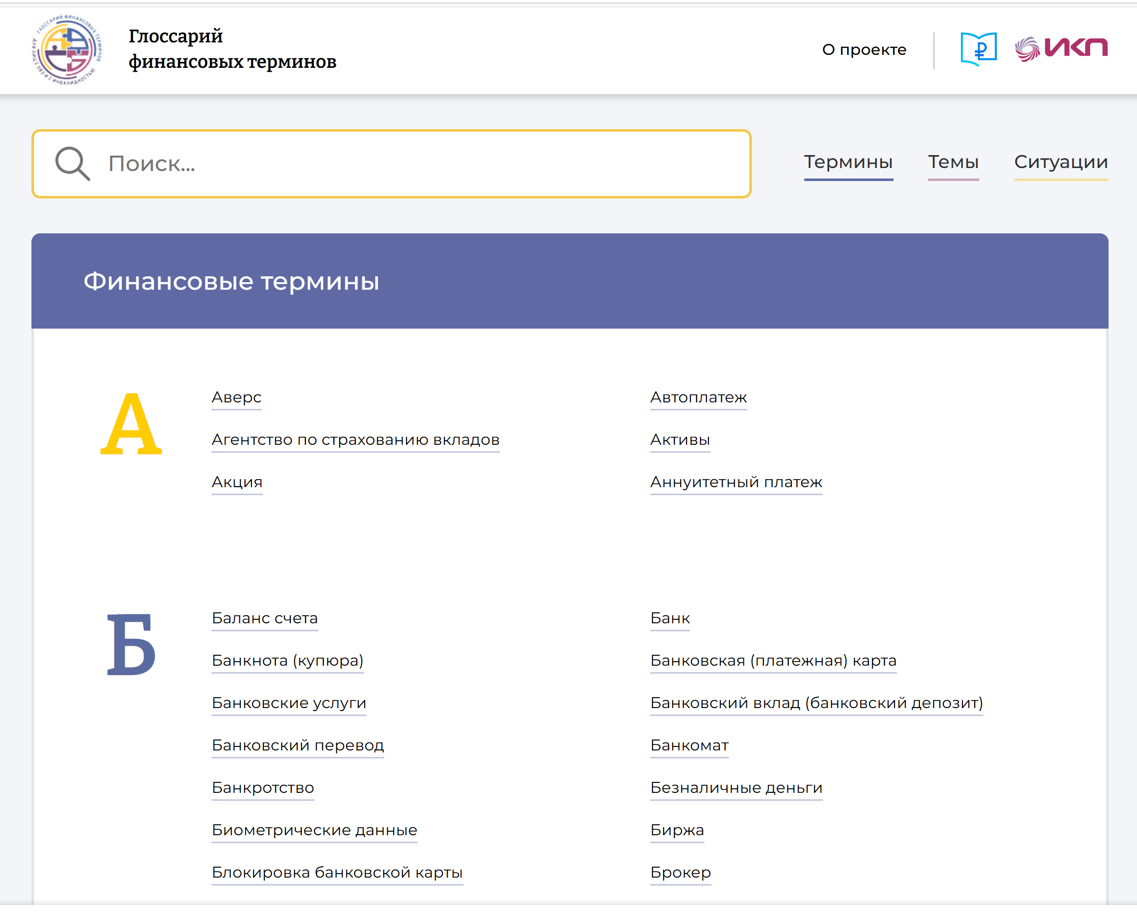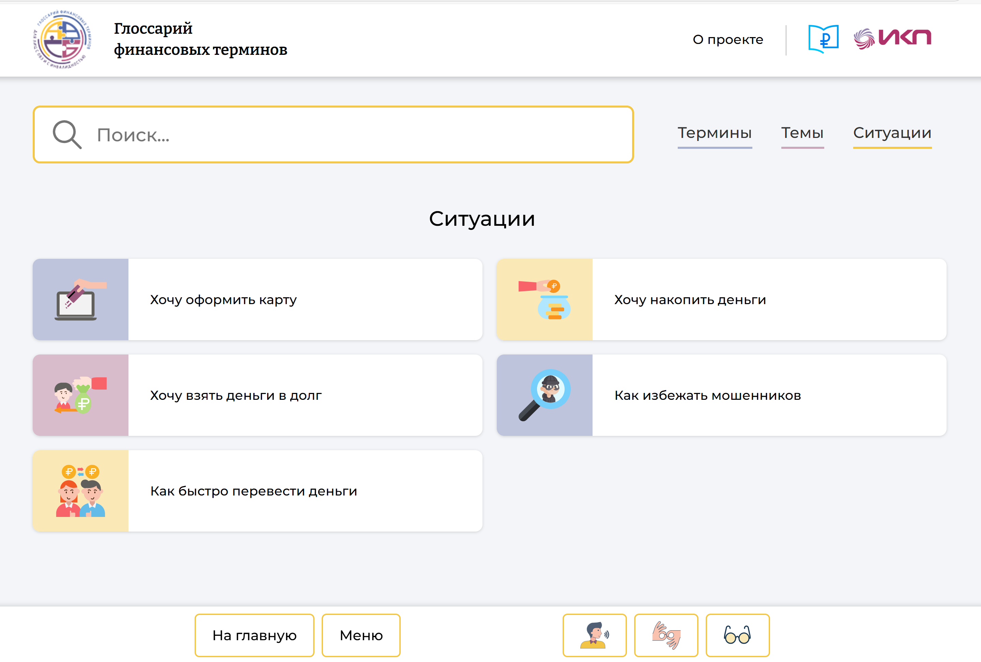

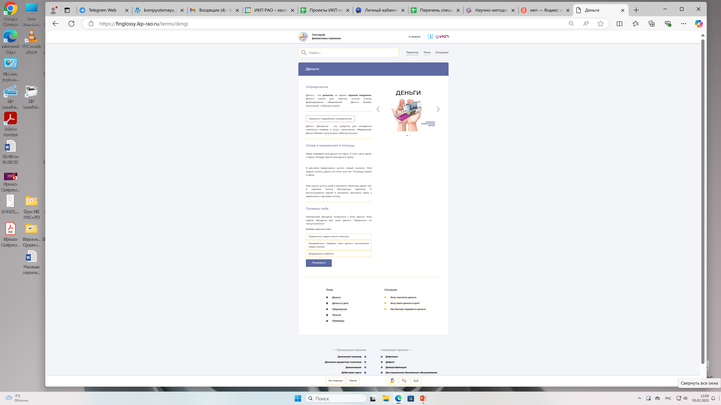
В рамках курса «Финансовая грамотность» обучающийся приобретает новые социально-экономические знания, умения и навыки. Рассматриваются социальные отношения с позиции принятия финансовых решений. Практико-ориентированные задачи приобретают значимость для обучающегося при осуществлении активной социальной жизни.
В рамках курса создаются условия для создания «социально значимых отношений» к деятельности. Применяется электронная платформа (Глоссарий и другие) по обучению финансовой грамотности, рассматриваются различные кейсовые задания, которые могут быть применимы обучающимися в собственной жизнедеятельности. Моделируются различные финансовые игры внутри класса. В рамках курса обучающимися приобретается собственный проживаемый опыт решения финансовых задач во внешней внешкольной среде.

Рекомендации по проведению занятий в 8 классе

Занятие 1. Я - покупатель: мои права
Основное содержание занятия:
Чем отличается покупатель от потребителя. Закон о защите прав потребителей. Основные права потребителей.
Основные термины: покупатель, потребитель.
Цель занятия: формирование у обучающихся знаний об основных правах потребителя.
Виды деятельности: Самостоятельная работа обучающегося с рабочей тетрадью «Финансовая грамотность» 8 класс.

Занятие 2. Оплата товаров банковской картой
Основное содержание занятия:
Оплата товаров и услуг банковской картой через терминал оплаты. Виды терминалов оплаты. Ввод пин-кода на терминале оплаты. Трудности при оплате через терминал. Отслеживание своего бюджета при безналичной оплате.
Основные термины: банковская карта, терминал оплаты, пин-код, безналичная оплата.
Цель занятия: формирование у обучающихся навыков совершения безналичной оплаты.
Виды деятельности: Самостоятельная работа обучающегося с рабочей тетрадью «Финансовая грамотность» 8 класс. На занятии предлагается работа с Глоссарием: рассмотрение термина «Пин-код».

Занятие 3. Оплата товаров в интернете
Основное содержание занятия:
Виды совершения покупок через интернет. Выбор, оформление, оплата и доставка товара. Риски оформления товаров в интернете.
Основные термины: безналичная оплата, доставка.
Цель занятия: формирование у обучающихся понимания осуществления оплаты товаров в интернете.
Виды деятельности: Самостоятельная работа обучающегося с рабочей тетрадью «Финансовая грамотность» 8 класс.

Занятие 4. Прокат и аренда товаров
Основное содержание занятия:
Прокат товара, его особенности оформления. Аренда товара, ее особенности оформления. Чем отличается прокат от аренды. Залог и его виды.
Основные термины: прокат товара, аренда товара, залог.
Цель занятия: формирование у обучающихся понимания процедуры оформления проката и аренды товара.
Виды деятельности: Самостоятельная работа обучающегося с рабочей тетрадью «Финансовая грамотность» 8 класс. На занятии предлагается работа с Глоссарием: рассмотрение термина «Залог».

Занятие 5. Подписки и другие услуги
Основное содержание занятия:
Что такое подписка и ее виды. Оформление подписки. Платные и бесплатные подписки, срок действия подписки. Автоматические подписки, отслеживание и оплата. Как отказаться от подписки.
Основные термины: подписка.
Цель занятия: формирование у обучающихся понимания процедуры оформления подписки и отключения подписки.
Виды деятельности: Самостоятельная работа обучающегося с рабочей тетрадью «Финансовая грамотность» 8 класс.

Занятие 6. Моя первая работа
Основное содержание занятия:
Виды работы. Способы найти работу. Официальные и неофициальные трудовые отношения. Возможности человека и его профессия. Зависимость благосостояния человека от выбора его трудовой деятельности.
Основные термины: трудоустройство, трудовые отношения, трудовая деятельность.
Цель занятия: формирование у обучающихся представлений о собственном профессиональном пути и финансовом благополучии в будущем.
Виды деятельности: Самостоятельная работа обучающегося с рабочей тетрадью «Финансовая грамотность» 8 класс.

Занятие 7. Продажа товаров и услуг
Основное содержание занятия:
Продажа товаров и услуг. Продажа и перепродажа товаров. Возможные риски при продаже товаров. Свойства товаров, их ликвидность. Ломбард и его особенности.
Основные термины: продажа, перепродажа, ликвидность, ломбард, залог, оценка.
Цель занятия: формирование у обучающихся представлений о способах и рисках осуществления продажи товаров.
Виды деятельности: Самостоятельная работа обучающегося с рабочей тетрадью «Финансовая грамотность» 8 класс. На занятии предлагается работа с Глоссарием: рассмотрение терминов «Ликвидность», «Ломбард».

Занятие 8. Я - клиент банка: мои права
Основное содержание занятия:
Как стать клиентом банка. Как выбрать банк. Права и обязанности клиента банка. Получение услуг клиентами банка.
Основные термины: клиент, услуги банка.
Цель занятия: формирование у обучающихся понимания основных прав и обязанностей клиента банка.
Виды деятельности: Самостоятельная работа обучающегося с рабочей тетрадью «Финансовая грамотность» 8 класс.

Занятие 9. Реквизиты банковской карты
Основное содержание занятия:
Как устроена банковская карта. Рассмотрение всех реквизитов банковской карты: номер карты, имя держателя карты, наименование банка, логотип платежной системы, срок действия карты, код проверки подлинности. Как связаны банковская карта и банковский счет.
Основные термины: платежные системы для банковских карт, реквизиты банковской карты, код проверки подлинности, банковский счет.
Цель занятия: формирование у обучающихся знаний о реквизитах банковской карты.
Виды деятельности: Самостоятельная работа обучающегося с рабочей тетрадью «Финансовая грамотность» 8 класс. На занятии предлагается работа с Глоссарием: рассмотрение терминов «Реквизиты», «Номер банковской карты», «Код проверки подлинности».

Занятие 10. Пароли: способы создания и хранения
Основное содержание занятия:
Что такое пароль и зачем он нужен. Где применяются пароли. Виды паролей. Как придумать пароль, надежность пароля и способы его хранения.
Основные термины: пароль.
Цель занятия: формирование у обучающихся представлений о создании и хранении различных паролей.
Виды деятельности: Самостоятельная работа обучающегося с рабочей тетрадью «Финансовая грамотность» 8 класс.

Занятие 11. Банкомат
Основное содержание занятия:
Банкомат и его функции. Правила использования банкомата. Поэтапные действия при использовании банкомата.
Основные термины: банкомат, траппинг.
Цель занятия: формирование у обучающихся представлений об использовании банкомата.
Виды деятельности: Самостоятельная работа обучающегося с рабочей тетрадью «Финансовая грамотность» 8 класс. На занятии предлагается работа с Глоссарием: рассмотрение термина «Траппинг».

Занятие 12. Потерял карту: мои действия
Основное содержание занятия:
Хранение банковской карты. Что необходимо сделать при потере банковской карты. Блокировка банковской карты.
Основные термины: блокировка банковской карты.
Цель занятия: формирование у обучающихся алгоритма действий при потере банковской карты.
Виды деятельности: Самостоятельная работа обучающегося с рабочей тетрадью «Финансовая грамотность» 8 класс. На занятии предлагается работа с Глоссарием: рассмотрение термина «Блокировка банковской карты».

Занятие 13. Считаем проценты: комиссия и кешбэк
Основное содержание занятия:
Комиссия и ее виды. Категории кешбэка. Отличия комиссии и кешбэка. Расчет процентов комиссии. Выгода от кешбэка.
Основные термины: комиссия, кешбэк.
Цель занятия: формирование у обучающихся понимания, как рассчитать расходы от комиссии и доходы от получения кешбэка.
Виды деятельности: Самостоятельная работа обучающегося с рабочей тетрадью «Финансовая грамотность» 8 класс. На занятии предлагается работа с Глоссарием: рассмотрение терминов «Комиссия», «Кэшбек».
Занятие 14. Мой телефон: звонки, сообщения, мобильные приложения
Основное содержание занятия:
Мобильный телефон и его назначение. Мобильное приложение банка и другие приложения. Действия мошенников через телефон. Виды звонков от мошенников. Виды сообщений от мошенников. Как определить мошенника.
Основные термины: мобильное приложение банка, СМС-сообщение, мошеннический звонок, вишинг.
Цель занятия: формирование у обучающихся представлений об возможных преимуществах и опасностях, связанных с использованием смартфона.
Виды деятельности: Самостоятельная работа обучающегося с рабочей тетрадью «Финансовая грамотность» 8 класс.

Занятие 15. Мошенничество в интернете: как не потерять все деньги
Основное содержание занятия:
Общение в интернете. Социальные сети, аккаунты и их взлом. Возможные темы для общения в интернете. Возможные темы обращений от мошенников. Информация, которую нельзя обсуждать в сети.
Основные термины: фишинг, социальная сеть, аккаунт, взлом аккаунта.
Цель занятия: формирование у обучающихся представлений о рисках, связанных с использованием сети интернет.
Виды деятельности: Самостоятельная работа обучающегося с рабочей тетрадью «Финансовая грамотность» 8 класс. На занятии предлагается работа с Глоссарием: рассмотрение термина «Фишинг».

Рекомендации по проведению занятий в 9 классе

Занятие 1. Страхование и страховые услуги
Основное содержание занятия:
Страхование, цель и виды страхования. Виды страховых услуг. Страховая премия и страховой взнос, страховые выплаты.
Основные термины: страхование, страховые услуги, страховая премия, страховой взнос.
Цель занятия: формирование у обучающихся знаний в области страховых услуг.
Виды деятельности: Самостоятельная работа обучающегося с рабочей тетрадью «Финансовая грамотность» 9 класс. На занятии предлагается работа с Глоссарием: рассмотрение терминов «Страхование», «Страховая премия».

Занятие 2. Страховые случаи: особые жизненные ситуации
Основное содержание занятия:
Виды страховых случаев. Оформление страховых услуг. Поэтапные действия при наступлении страхового случая.
Основные термины: страховой случай, страховая выплата.
Цель занятия: формирование у обучающихся представлений о возможных жизненных ситуациях (страховых случаях).
Виды деятельности: Самостоятельная работа обучающегося с рабочей тетрадью «Финансовая грамотность» 9 класс. На занятии предлагается работа с Глоссарием: рассмотрение термина «Страховая выплата».

Занятие 3. Платежи и переводы денежных средств
Основное содержание занятия:
Виды платежей. Способы осуществления платежей. Виды переводов денежных средств. Денежный и банковский перевод.
Основные термины: платеж, перевод денежных средств, денежный перевод, банковский перевод.
Цель занятия: формирование у обучающихся знаний о способах осуществления безналичных платежей.
Виды деятельности: Самостоятельная работа обучающегося с рабочей тетрадью «Финансовая грамотность» 9 класс. На занятии предлагается работа с Глоссарием: рассмотрение терминов «Денежный перевод», «Банковский перевод».

Занятие 4. Рассрочка платежей и оплата долями
Основное содержание занятия:
Рассрочка и ее виды. Оформление рассрочки. Как устроен сервис оплаты долями (частями). Риски при оформлении рассрочки и оплаты долями.
Основные термины: рассрочка, оплата долями.
Цель занятия: формирование у обучающихся знаний о способах оформления отсроченных платежей.
Виды деятельности: Самостоятельная работа обучающегося с рабочей тетрадью «Финансовая грамотность» 9 класс.

Занятие 5. Мой бюджет. Активы и пассивы
Основное содержание занятия:
Активы и их виды. Пассивы и их виды. Чем отличаются активы от пассива. Как планировать свой бюджет.
Основные термины: бюджет, активы, пассив.
Цель занятия: формирование у обучающихся знаний о видах активов и пассива.
Виды деятельности: Самостоятельная работа обучающегося с рабочей тетрадью «Финансовая грамотность» 9 класс. На занятии предлагается работа с Глоссарием: рассмотрение терминов «Активы», «Пассив».

Занятие 6. Мобильный и интернет-банкинг
Основное содержание занятия:
Мобильный банкинг (мобильное приложение банка), функции и возможности. Интернет-банкинг и его использование. Чем отличается мобильный банкинг от интернет-банкинга.
Основные термины: мобильный банкинг, онлайн-банк, интернет-банкинг.
Цель занятия: формирование у обучающихся знаний об использовании мобильного и интернет-банкинга.
Виды деятельности: Самостоятельная работа обучающегося с рабочей тетрадью «Финансовая грамотность» 9 класс. На занятии предлагается работа с Глоссарием: рассмотрение терминов «Мобильный банкинг», «Интернет-банкинг».

Занятие 7. Быстрые платежи: СБП и оплата по QR-коду
Основное содержание занятия:
Осуществление безналичных платежей. Как работает система быстрых платежей (СБП). Произведение оплаты по QR-коду, поэтапные действия и возможные риски.
Основные термины: система быстрых платежей (СБП), оплата по QR-коду, платежные системы для банковских карт.
Цель занятия: формирование у обучающихся знаний и умений по осуществлению быстрых платежей.
Виды деятельности: Самостоятельная работа обучающегося с рабочей тетрадью «Финансовая грамотность» 9 класс.

Занятие 8. Банковский счет: реквизиты, справки и выписки
Основное содержание занятия:
Информация о банковском счете клиента банка (реквизиты счета), выписка по счету, справки о наличии счетов и об операциях по счету. Отслеживание денежных средств на банковском счету.
Основные термины: банковский счет, реквизиты банковского счета, выписка.
Цель занятия: формирование у обучающихся понимания о ведении банковского счета.
Виды деятельности: Самостоятельная работа обучающегося с рабочей тетрадью «Финансовая грамотность» 9 класс. На занятии предлагается работа с Глоссарием: рассмотрение термина «Баланс счета».

Занятие 9. Банковский вклад: считаем прибыль
Основное содержание занятия:
Банковский вклад, его виды и способы оформления. Чем отличается банковский вклад и депозит.
Основные термины: банковский вклад, банковский депозит, срочный вклад, ставка по вкладу, прибыль, система страхования вкладов.
Цель занятия: формирование у обучающихся знаний о преимуществах оформления банковского вклада.
Виды деятельности: Самостоятельная работа обучающегося с рабочей тетрадью «Финансовая грамотность» 9 класс. На занятии предлагается работа с Глоссарием: рассмотрение терминов «Банковский вклад», «Срочный вклад», «Система страхования вкладов».

Занятие 10. Деньги в долг: кредиты, ипотека, заем
Основное содержание занятия:
Потребительские кредиты и их виды. Ипотека и ее особенности. Заем, его виды и способы получения. Чем отличается кредит и ипотека. Чем отличается потребительский кредит и заем.
Основные термины: кредит, ипотечный кредит (ипотека), заем.
Цель занятия: формирование у обучающихся первоначальных знаний о различных кредитных продуктах.
Виды деятельности: Самостоятельная работа обучающегося с рабочей тетрадью «Финансовая грамотность» 9 класс. На занятии предлагается работа с Глоссарием: рассмотрение терминов «Заем», «Кредит», «Ипотечный кредит».

Занятие 11. Процентная ставка
Основное содержание занятия:
Что такое процентная ставка. Виды процентной ставки, от чего зависит и ее применение.
Основные термины: процентная ставка, процент.
Цель занятия: формирование у обучающихся знаний о процентной ставке и ее видах.
Виды деятельности: Самостоятельная работа обучающегося с рабочей тетрадью «Финансовая грамотность» 9 класс. На занятии предлагается работа с Глоссарием: рассмотрение терминов «Процентная ставка».

Занятие 12. Мои личные данные и документы
Основное содержание занятия:
Личные персональные данные человека. Личные документы человека и их виды. Безопасность и сохранность персональных данных, хранение документов.
Основные термины: личные персональные данные, личные документы, сохранность данных, биометрические данные.
Цель занятия: формирование у обучающихся понимания о необходимости безопасного распоряжения своими и чужими личными персональными данными.
Виды деятельности: Самостоятельная работа обучающегося с рабочей тетрадью «Финансовая грамотность» 9 класс. На занятии предлагается работа с Глоссарием: рассмотрение термина «Биометрические данные».

Занятие 13. Договора и соглашения
Основное содержание занятия:
Договора, их назначение и оформление. Виды соглашений, виды договоров. Чем отличаются договор и соглашение.
Основные термины: договор, соглашение.
Цель занятия: формирование у обучающихся представлений и видах соглашений и договоров.
Виды деятельности: Самостоятельная работа обучающегося с рабочей тетрадью «Финансовая грамотность» 9 класс. На занятии предлагается работа с Глоссарием: рассмотрение термина «Договор».

Занятие 14. Личная подпись на документах и ее значение
Основное содержание занятия:
Значение личной подписи. Электронная подпись. Оформление документов с использованием личной подписи. Ответственность за подписанные документы.
Основные термины: личная подпись, подписание документов.
Цель занятия: формирование у обучающихся понимания значения личной подписи.
Виды деятельности: Самостоятельная работа обучающегося с рабочей тетрадью «Финансовая грамотность» 9 класс.

Занятие 15. Прием на работу: необходимые документы
Основное содержание занятия:
Необходимые документы при трудоустройстве на работу. Этапы трудоустройства на работу. Соотнесение трудовых функций, графика работы и заработной платы.
Основные термины: оформление на работу, трудоустройство, трудовые функции, трудовые обязанности, график работы, заработная плата.
Цель занятия: формирование у обучающихся понимания процедуры трудоустройства на работу.
Виды деятельности: Самостоятельная работа обучающегося с рабочей тетрадью «Финансовая грамотность» 9 класс.

Список литературы

Основная литература:
- Belikova, A. Financial Literacy as a Special Subject of Research, Formation, and Development in the Structure of Life Competence of Schoolchildren with Special Educational Needs. / A. Belikova, T. Solovyova, V. Kaganov // 2022.
- Хоменко Е.Б., Кузнецова А.Г.: Финансовая грамотность. Новый мир. 5-7 классы. Учебник в 2-х частях: Просвещение, 2023. – 145 с.
Специальная литература:
- Богданова, Т.Г. Системный подход в анализе особых образовательных потребностей [Электронный ресурс] // Пермский педагогический журнал. 2016. №8. URL: https://cyberleninka.ru/article/n/sistemnyy-podhod-v-analize-osobyh-obrazovatelnyh-potrebnostey (дата обращения: 23.05.2025).
- Лубовский, В.И. Общие и специфические закономерности развития психики аномальных детей [Текст] / В.И. Лубовский // Дефектология. – 1971. - №6. – С. 15-19.
- Малофеев Н. Н., Никольская О. С., Кукушкина О. И., Гончарова Е. Л. Дети с ограниченными возможностями здоровья нуждаются в специальном государственном образовательном стандарте // Проблемы современного образования. 2011. №3. URL: https://cyberleninka.ru/article/n/deti-s-ogranichennymi-vozmozhnostyami-zdorovya-nuzhdayutsya-v-spetsialnom-gosudarstvennom-obrazovatelnom-standarte (дата обращения: 22.05.2025).
- Соловьева Т.А. Программирование результатов основного общего образования обучающихся с ограниченными возможностями здоровья // Дефектология. – 2019. – № 6. – С. 7–12.

Дополнительная литература:
- Беликова А.И. Глоссарий финансовых терминов как электронный ресурс для повышения финансовой грамотности лиц с ограниченными возможностями здоровья и с инвалидностью // Воспитание и обучение детей с нарушениями развития. 2022. № 8. С. 34–40. DOI: 10.47639/2074-4986_2022_8_34
- Бодунова, С. А. Финансовая грамотность как компонент функциональной грамотности в условиях устойчивого развития / С. А. Бодунова // Актуальные вопросы образования, науки и культуры в интересах устойчивого развития: сборник статей участников Международной научно-практической конференции, Арзамас, 31 марта 2022 года. – Арзамас: Арзамасский филиал федерального государственного автономного образовательного учреждения высшего образования "Национальный исследовательский Нижегородский государственный университет им. Н.И. Лобачевского", 2022. – С. 331-335.
- Кудрявцева, М. В. Изучение образовательных потребностей обучающихся с ограниченными возможностями здоровья в сфере финансовой грамотности / М. В. Кудрявцева // Ученые записки. Электронный научный журнал Курского государственного университета. – 2019. – № 1(49). – С. 247-260.
- Кудрявцева, М. В. Проблемы формирования основ финансовой грамотности у обучающихся с интеллектуальными нарушениями в формате студенческой науки / М. В. Кудрявцева // Современные исследования: теория, практика, результаты: Сборник материалов Международной научно-практической конференции, Москва, 29 декабря 2023 года. – Москва: Центр развития образования и науки, ООО «Издательство АЛЕФ», 2023. – С. 78-85.
- Кудрявцева, М. В. Рабочая тетрадь как адаптированное средство обучения основам финансовой грамотности подростков с задержкой психического развития / М. В. Кудрявцева // Финансовое просвещение: V Всероссийская научно-практическая конференция по финансовому просвещению в России, Москва, 04–05 мая 2021 года. Том Выпуск 5. – Москва: Ассоциация развития финансовой грамотности, 2021. – С. 88-95.
- Мерцалова, Е. Е. Модельные формы обучения основам финансовой грамотности детей и подростков с ограниченными возможностями здоровья и инвалидностью различного генеза / Е. Е. Мерцалова, Н. И. Рябинина // Финансовое просвещение: IV международная научно-практическая конференция по финансовому просвещению в России: сборник материалов, Москва, 06–07 апреля 2021 года / Под общей редакцией С.А. Лочана. Том Выпуск 4. – Москва: Ассоциация развития финансовой грамотности, 2021. – С. 154-163.
- Панькова, Г. Н. Использование игровых технологий в обучении финансовой грамотности детей с ОВЗ / Г. Н. Панькова, М. М. Панасенкова // Финансовое просвещение: V Всероссийская научно-практическая конференция по финансовому просвещению в России, Москва, 04–05 мая 2021 года. Том Выпуск 5. – Москва: Ассоциация развития финансовой грамотности, 2021. – С. 109-118.
- Половникова А.В., Козлова А.А. Задания по финансовой грамотности в контексте реализации системно-деятельностного подхода: особенности моделирования и опыт апробации // Отечественная и зарубежная педагогика. 2019. Т. 1. № 4 (61). С. 159–176.
- Рутковская Е.Л. Факторы формирования финансовой грамотности школьников // Отечественная и зарубежная педагогика. 2017. Т. 1, № 2 (37). С. 44–54.
- Свидетельство о государственной регистрации базы данных № 2022621549 Российская Федерация. Электронный глоссарий финансовых терминов для лиц с ограниченными возможностями здоровья и с инвалидностью: № 2022621384: заявл. 14.06.2022: опубл. 30.06.2022 / А. И. Беликова, Т. А. Соловьева ; заявитель Федеральное государственное бюджетное научное учреждение «Институт коррекционной педагогики Российской академии образования»
- Финансовая грамотность: учебная программа. 8—9 классы общеобразоват. орг. — М.: НОЧУ ДПО УЦ «Сетевая Академия», 2019. – 40 с. — (Учимся разумному финансовому поведению.)
- Шпицберг, И. Л. Методические рекомендации по преподаванию основ финансовой грамотности для людей с ментальными нарушениями / И. Л. Шпицберг, С. О. Криворучко // 2022.
- Яковлева, И. М. Разработка и методика применения средств диагностики овладения финансовой грамотностью обучающимися 5-8-х классов с интеллектуальными нарушениями / И. М. Яковлева // Журнал педагогических исследований. – 2023. – Т. 8, № 4. – С. 79-85
Нормативная база:
- Приказ Минпросвещения России от 24.11.2022 г. № 1025 «Об утверждении федеральной адаптированной образовательной программы основного общего образования для обучающихся с ограниченными возможностями здоровья». – URL: https://www.garant.ru/products/ipo/prime/doc/406486957/?ysclid=md2wsy3z6w530327010 (дата обращения: 15.05.2025).
- Приказ Министерства просвещения РФ от 31 мая 2021 г. № 287 «Об утверждении федерального государственного образовательного стандарта основного общего образования». – URL: https://www.garant.ru/products/ipo/prime/doc/401333920/ (дата обращения: 15.05.2025).
- Распоряжение Правительства РФ от 24.10.2023 № 2958-р «Об утверждении Стратегии повышения финансовой грамотности и формирования финансовой культуры до 2030 года»

Интернет-источники:
- Глоссарий финансовых терминов для лиц с ограниченными возможностями здоровья, с инвалидностью - finglossy.ikp-rao.ru
- Программы ФМЦ НИУ ВШЭ - https://fmc.hse.ru/study_programmes
- Федеральный методический центр по финансовой грамотности системы общего и среднего профессионального образования НИУ «ВШЭ» - https://fmc.hse.ru
- Финансовая культура – сайт о финансовой грамотности - https://fincult.info

